[**Servlet生命周期**](http://sunnylocus.iteye.com/blog/342996)

大多数程序员都知道Servlet的生命周期，简单的概括这就分为四步：servlet类加载--->实例化--->服务--->销毁。对这个过程只是肤浅了解下，对于servlet何时被销毁，还是不太情楚。下面我们描述一下Tomcat与Servlet是如何工作的,首先看下面的时序图.

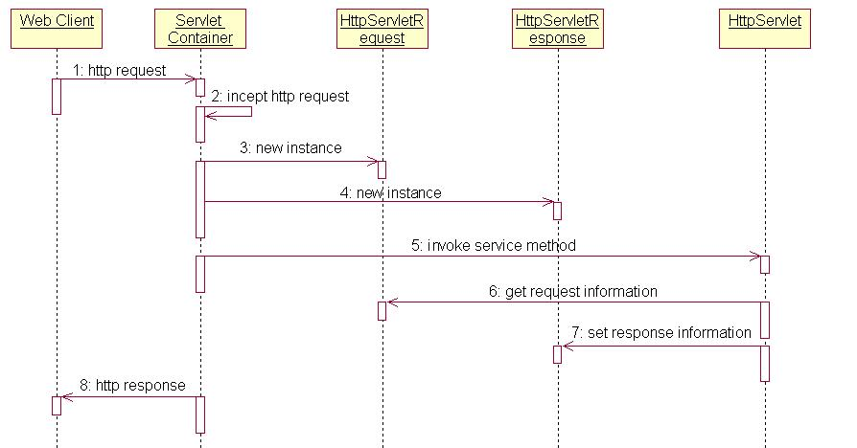

1、Web Client 向Servlet容器（Tomcat）发出Http请求

2、Servlet容器接收Web Client的请求

3、Servlet容器创建一个HttpRequest对象，将Web Client请求的信息封装到这个对象中

4、Servlet容器创建一个HttpResponse对象

5、Servlet容器调用HttpServlet对象的service方法，把HttpRequest对象与HttpResponse对象作为参数

     传给 HttpServlet对象

6、HttpServlet调用HttpRequest对象的有关方法，获取Http请求信息

7、HttpServlet调用HttpResponse对象的有关方法，生成响应数据

8、Servlet容器把HttpServlet的响应结果传给Web Client

对于Servlet容器(Tomcat)与HttpServlet是怎样进行交互的呢，看下类图

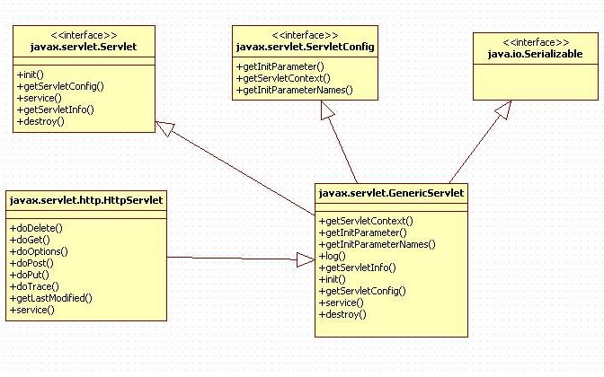

Servlet的框架是由两个Java包组成的：javax.servlet与javax.servlet.http。在javax.servlet包中定义了所有的Servlet类都必须实现或者扩展的通用接口和类。在javax.servlet.http包中定义了采用Http协议通信的HttpServlet类。Servlet的框架的核心是javax.servlet.Servlet接口，所有的Servlet都必须实现这个接口。

在Servlet接口中定义了5个方法，

其中3个方法代表了Servlet的生命周期：

1、init方法：负责初始化Servlet对象。

2、service方法：负责响应客户的请求。

3、destroy方法：当Servlet对象退出生命周期时，负责释放占用的资源。

**一、创建Servlet对象的时机**

1、Servlet容器启动时：读取web.xml配置文件中的信息，构造指定的Servlet对象，创建ServletConfig对象，同时将ServletConfig对象作为参数来调用Servlet对象的init方法。

2、在Servlet容器启动后：客户首次向Servlet发出请求，Servlet容器会判断内存中是否存在指定的Servlet对象，如果没有则创建它，然后根据客户的请求创建HttpRequest、       HttpResponse对象，从而调用Servlet

     对象的service方法。

3、Servlet的类文件被更新后，重新创建Servlet

      Servlet容器在启动时自动创建Servlet，这是由在web.xml文件中为Servlet设置的<load-on-startup>属性决定

      的。从中我们也能看到同一个类型的Servlet对象在Servlet容器中以单例的形式存在。

**二、销毁Servlet对象的时机**

1、Servlet容器停止或者重新启动：Servlet容器调用Servlet对象的destroy方法来释放资源。以上所讲的就是Servlet对象的生命周期。那么Servlet容器如何知道创建哪一个Servlet对象？

Servlet对象如何配置？实际上这些信息是通过读取web.xml配置文件来实现的。

我们来看一下web.xml文件中的Servlet对象的配置节信息

－－－－－－－－－－－－－－－－－－－－－－－－－－－－－－－－－－－－－－－－－－－

<servlet>

    <servlet-name>action<servlet-name>

    <servlet-class>org.apache.struts.action.ActionServlet</servlet-class>

    <init-param>

        <param-name>config</param-name>

        <param-value>/WEB-INF/struts-config.xml</param-value>

    </init-param>

    <init-param>

        <param-name>detail</param-name>

        <param-value>2</param-value>

    </init-param>

    <init-param>

        <param-name>debug</param-name>

        <param-value>2</param-value>

    </init-param>

    <load-on-startup>2</load-on-startup>

</servlet>

<servlet-mapping>

    <servlet-name>action</servlet-name>

    <url-pattern>*.do</url-pattern>

</servlet-mapping>

－－－－－－－－－－－－－－－－－－－－－－－－－－－－－－－－－－－－－－－－－－－－

下面对上面的配置节信息进行解析

servlet-name：Servlet对象的名称

servlet-class：创建Servlet对象所要调用的类

param-name：参数名称

param-value：参数值

load-on-startup：Servlet容器启动时加载Servlet对象的顺序

servlet-mapping/servlet-name：要与servlet中的servlet-name配置节内容对应

url-pattern：客户访问的Servlet的相对URL路径

       当Servlet容器启动的时候读取<servlet>配置节信息，根据<servlet-class>配置节信息创建Servlet对象，同时根据<init-param>配置节信息创建HttpServletConfig对象，然后执行Servlet对象的init方法，并且根据<load-on-startup>配置节信息来决定创建Servlet对象的顺序，如果此配置节信息为负数或者没有配置，那么在Servlet容器启动时，将不加载此Servlet对象。当客户访问Servlet容器时，Servlet容器根据客户访问的URL地址，通过<servlet-mapping>配置节中的<url-pattern>配置节信息找到指定的Servlet对象，并调用此Servlet对象的service方法。

为了验证下，我新建了一个web app工程，新建一个Servlet，如下:

**Java代码  [收藏代码](javascript:void())**

1. **package** com.tdt.servlet;
3. **import** java.io.IOException;
4. **import** java.io.PrintWriter;
5. **import** javax.servlet.ServletException;
6. **import** javax.servlet.http.HttpServlet;
7. **import** javax.servlet.http.HttpServletRequest;
8. **import** javax.servlet.http.HttpServletResponse;
10. **public** **class** TestServlet **extends** HttpServlet {
11. **public** **void** doGet(HttpServletRequest request, HttpServletResponse response)
12. **throws** ServletException, IOException {
13. **this**.doPost(request, response);
14. }
15. **public** **void** doPost(HttpServletRequest request, HttpServletResponse response)
16. **throws** ServletException, IOException {
18. response.setContentType("text/html");
19. PrintWriter out = response.getWriter();
20. out.println("Hello,this is a test");
22. out.flush();
23. out.close();
24. }
26. **public** **void** destroy() {
27. System.err.println(getServletName()+"生命周期结束");;
28. }
30. **public** **void** init() **throws** ServletException {
31. System.out.println(getServletName()+"执行初始化");
32. }
33. }

 当servlet被销毁时会在控制台上打印提示语句，不过我发现在tomcat中，只要不停止web容器，servlet是不会被销毁的。有没有什么方法，当service方法执行完毕就销毁这个servlet呢，我问了下老师，他说写一个监听器，不过我不知道怎么去实现它，如果有朋友知道实现的过程，还请赐教。